实验十 二相BPSK(DPSK)调制解调实验
实 验 内 容
1.二相BPSK调制解调实验
2.二相DPSK调制解调实验
3.PSK解调载波提取实验
一. 实验目的
1.掌握二相BPSK（DPSK）调制解调的工作原理及电路组成。
2.了解载频信号的产生方法。
3.掌握二相绝对码与相对码的码变换方法。
二. 实验电路工作原理
（一）调制实验：
在本实验中，绝对移相键控（PSK）是采用直接调相法来实现的，也就是用输入的基带信号直接控制已输入载波相位的变化来实现相位键控。
图10-1是二相PSK（DPSK）调制器电路框图。图10-2是它的电原理图。
PSK调制在数字通信系统中是一种极重要的调制方式，它的抗干扰噪声性能及通频带的利用率均优先于ASK移幅键控和FSK移频键控。因此，PSK技术在中、高速数据传输中得到了十分广泛的应用。下面对图10-2中的电路作一分析。
1.载波倒相器
模拟信号的倒相通常采用运放作倒相器，电路由U304等组成，来自1.024MHz载波信号输入到U304的反相输入端2脚，在输出端即可得到一个反相的载波信号，即π相载波信号。为了使0相载波与π相载波的幅度相等，在电路中加了电位器W302。
2.模拟开关相乘器
对载波的相移键控是用模拟开关电路实现的。
0相载波与π相载波分别加到模拟开关1：U302：A的输入端（1脚）、模拟开关2：U302：B的输入端（11脚），在数字基带信号的信码中，它的正极性加到模拟开关1的输入控制端（13脚），它反极性加到模拟开关2的输入控制端（12脚）。用来控制两个同频反相载波的通断。当信码为“1”码时，模拟开关1的输入控制端为高电平，模拟开关1导通，输出0相载波，而模拟开关2的输入控制端为低电平，模拟开关2截止。反之，当信码为“0”码时，模拟开关1的输入控制端为低电平，模拟开关1截止。而模拟开关2的输入控制端却为高电平，模拟开关2导通。输出π相载波，两个模拟开关的输出通过载波输出开关K303合路叠加后输出为二相PSK调制信号，如图10-3所示。
在数据传输系统中，由于相对移相键控调制具有抗干扰噪声能力强，在相同的信噪比条件下，可获得比其他调制方式（例如：ASK、FSK）更低的误码率，因而这种方式广泛应用在实际通信系统中。
相对移相，就是利用载波相位的相对值来传递信息，也就是利用前后码元载波相位的相对变化来传递信息，所以也称为“差分移相”。理论分析和实际试验证明：在恒参信道下，移相键控比振幅键控、频率键控，不但具有较高的抗干扰性能，而且可更经济有效地利用频带。所以说它是一种比较优越的调制方式，因而在实际中得到了广泛的应用。
DPSK调制是采用码型变换法加绝对调相来实现，既把数据信息源（如伪随机码序列、增量调制编码器输出的数字信号或脉冲编码调制PCM编码器输出的数字信号）作为绝对码序列{a_{n}}，通过差分编码器变成相对码序列{b_{n}}，然后再用相对码序列{b_{n}}，进行绝对移相键控，此时该调制的输出就是DPSK已调信号。按键SW301，用来将D触发器Q端输出置“1”。
在绝对相移方式，由于发端是以两个可能出现的相位之中的一个相位作基准的。因而在收端也必须有这样一个相同的基准相位作参考，如果这个参考相位发生变化（0相变π相或π相变0相），则恢复的数字信息就会发生0变1或1变0，从而造成错误的恢复。在实际通信时参考基准相位的随机跳变是有可能发生的，而且在通信过程中不易被发现。如，由于某种突然的骚动，系统中的触发器可能发生状态的转移，锁相环路稳定状态也可能发生转移，等等，出现这种可能时，采用绝对移相就会使接收端恢复的数据极性相反。如果这时传输的是经增量调制的编码后话音数字信号，则不影响话音的正常恢复，只是在相位发生跳变的瞬间，有噪声出现，但如果传输的是计算机输出的数据信号，将会使恢复的数据面目全非，为了克服这种现象，通常在传输数据信号时采用二相相对移相（DPSK）方式。
DPSK是利用前后相邻码元对应的载波相对相移来表示数字信息的一种相移键控方式。
绝对码是以宽带信号码元的电平直接表示数字信息的，如规定高电平代表“1”，低电平代表“0”。
相对码（差分码）是用基带信号码元的电平与前一码元的电平有无变化来表示数字信息的，如规定：相对码中有跳变表示1，无跳变表示0。
图10-5（a）是差分编码器电路，可用模二加法器延时器（延时一个码元宽度T_{b})来实现这两种码的互相转换。
设输入的相对码a_{n}为1110010码，则经过差分编码器后输出的相对码b_{n}为1011100，即b_{n}= a_{n}⊕ b_{n–1}。 图10-5（b）是它的工作波形图。

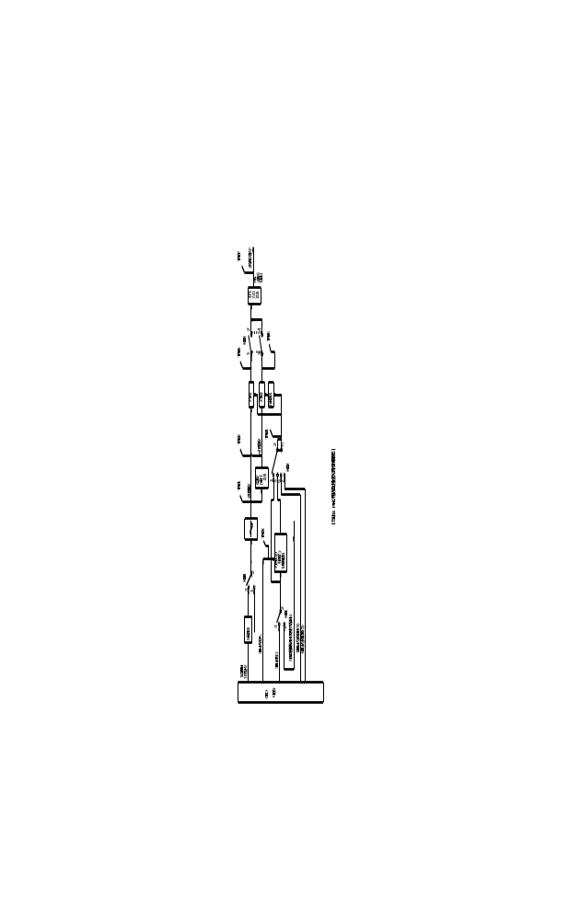

图10－1 PSK调制及测量点分布原理框图
J301

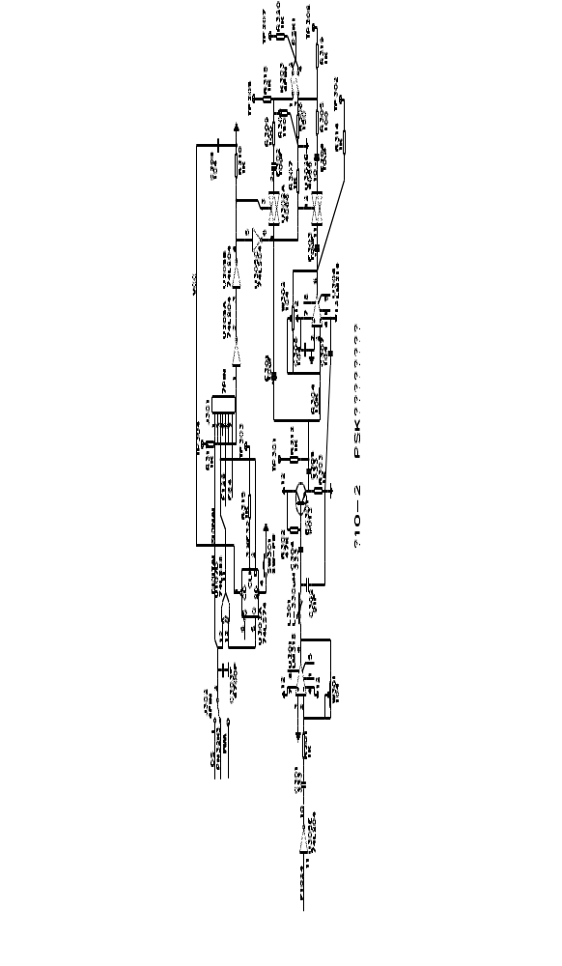

图10－2 PSK调制电路电原理图

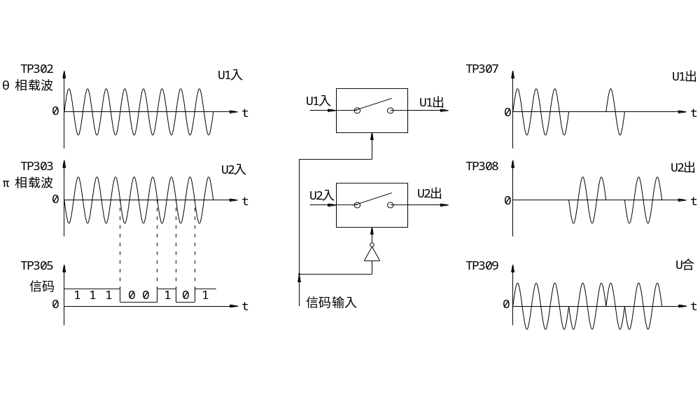

图10-3 模拟开关相乘器工作波形

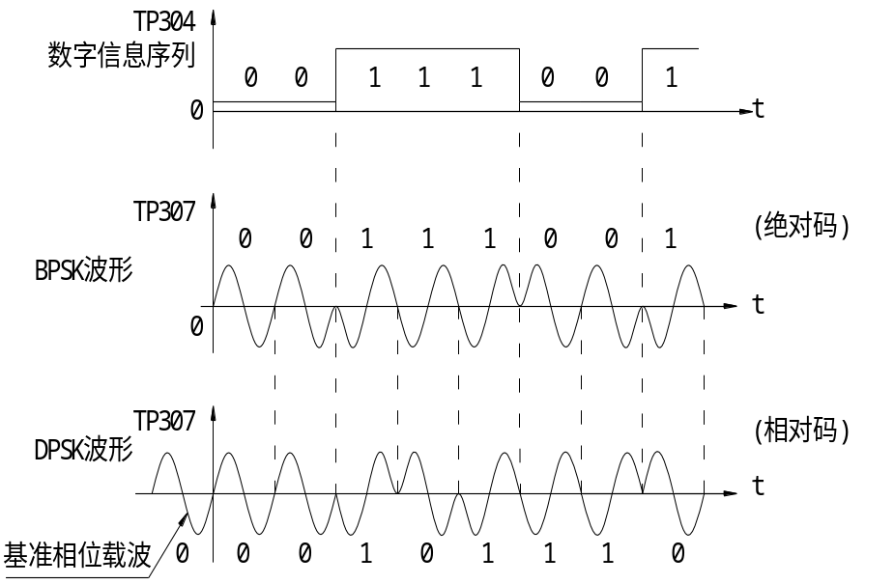

图10-4 PSK、DPSK编码波形

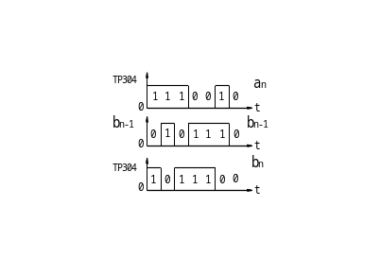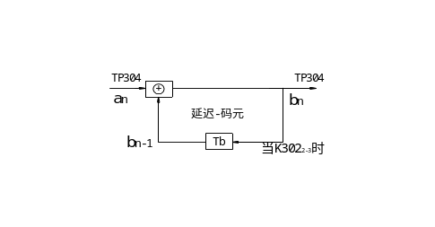

图10-5（a） 差分编码器电路 图10-5（b） 工作波形
（二）解调实验：
二相PSK(DPSK)解调器的总电路方框图如图10-6所示。二相PSK(DPSK)的载波为1.024MHz，数字基带信号的码元速率有32Kbit/s。
从图10-6可见，该解调器由三部分组成：载波提取电路、位定时恢复电路与信码再生整形电路。载波恢复和位定时提取，是数字载波传输系统必不可少的重要组成部分。载波恢复的具体实现方案是和发送端的调制方式有关的，以相位键控为例，有：N次方环、科斯塔斯环(Constas环)、逆调制环和判决反馈环等。近几年来由于数字电路技术和集成电路的迅速发展，又出现了基带数字处理载波跟踪环，并且已在实际应用领域得到了广泛的使用。但是，为了加强学生基础知识的学习及对基本理论的理解，我们从实际出发，选择同相正交环解调电路作为基本实验。
1.二相(PSK，DPSK)信号输入电路
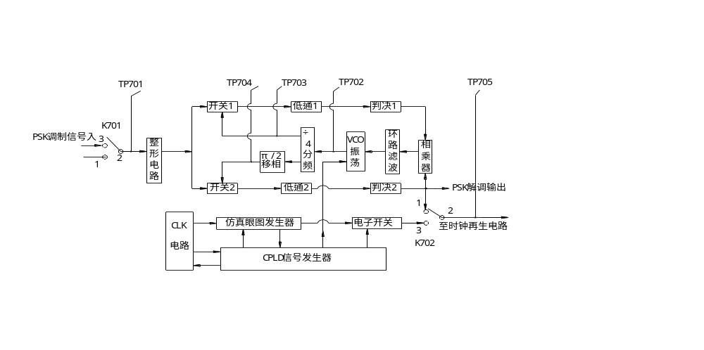由BG701(3DG6)组成射随器电路，对发送端送来的二相(PSK、DPSK)信号进行前后级隔离，由U701(LM311)组成模拟信号放大电路，进一步对输入小信号的二相(PSK、DPSK)信号进行放大后送至鉴相器1与鉴相器2分别进行鉴相。



图10-6 解调器总方框图
2.同相正交环锁相环提取载波电路
在这种环路里，误差信号是由两个鉴相器提供的。VCO压控振荡器给出两路互相正交的载波信号分别送至两鉴相器，输入的二相(PSK，DPSK)信号经过两个鉴相器分别鉴相后，由低通滤波器滤除载波频率以上的高频分量，分别送入两判决器进行判决后得到基带信号U_{d1}与U_{d2}，其中U_{d1}中包含着码元信息，但无法对VCO压控振荡器进行控制。只有将U_{d1}、U_{d2}经过基带模拟相乘器相乘后，就可以去掉码元信息，得到反映VCO输出信号与输入载波间的相位差的误差控制电压，从而实现了对VCO压控振荡器的控制。它们的实际电路见图10-7所示。包括鉴相器1鉴相器2低通滤波器1低通滤波器2比较判决器1比较判决器2相乘器环路滤波器VCO压控振荡器数字分频移相器等电路组成。
具体工作过程如下：
由U701(LM311)模拟运放放大后的信号分两路输出至两鉴相器的输入端，鉴相器1与鉴相器2的控制信号输入端的控制信号分别为0相载波信号与π/2相载波信号。这样经过两鉴相器输出的鉴相信号再通过有源低通滤波器滤掉其高频分量，再由两比较判决器完成判决解调出数字基带信码，由U706∶A与U707∶A构成的相乘器电路，去掉数字基带信号中的数字信息。得到反映恢复载波与输入载波相位之差的误差电压Ud, Ud经过环路低通滤波器R718、R719、C706滤波后，输出了一个平滑的误差控制电压，去控制VCO压控振荡器74S124。
它的中心振荡输出频率范围从1Hz到60MHz，工作环境温度在0～70℃，当电源电压工作在+5V、频率控制电压与范围控制电压都为+2V时，74S124的输出频率表达式为：
f₀ = 5×10⁻⁴/Cext，在实验电路中，调节精密电位器W701(100KΩ)的阻值，使频率控制输入电压(74LS124的2脚)与范围控制输入电压(74LS124的3脚)基本相等，此时，当电源电压为+5V时，才符合：f₀ = 5×10⁻⁴/Cext,再变改电容CA701(80Pf～110Pf),使74S124的7脚输出为4.096MHz方波信号。74S124的6脚为使能端，低电平有效，它开启压控振荡器工作；
当74S124的第7脚输出的中心振荡频率偏离4.096MHz时，此时一方面可改变CA701中的电容值，另一方面也可调节W701和W702，用频率计监视测量点TP704上的频率值，使其准确而稳定地输出4.096MHz的载波信号。
该4.096MHz的载波信号经过分频(÷4)电路：U709与U710(74LS74)两次分频变成1.024MHz载波信号，并完成π/2相移相。由U710∶B的9脚输出π/2相去鉴相器2的控制信号输入端U302∶D(4066)的6脚，由U710∶A的5脚输出0相载波信号去鉴相器1的控制信号输入端U302∶C(4066)的5脚。这样就完成了载波恢复的功能。
图10-8是该解调环各输出测量点波形图，从图中可看出该解调环路的优点是：
①该解调环在载波恢复的同时，即可解调出数字信息。
②该解调环电路结构简单，整个载波恢复环路可用模拟和数字集成电路实现。
但该解调环路的缺点是：存在相位模糊。
当解调出的数字信息与发端的数字信息相位反相时，即相干信号相位和载波相位反相，则按一下按键开关SW701，迫使它的置“1”端送入高电平，使电路Q端输出为“1”，迫使相干信号的相位与载波信号相位同频同相，以消除相位误差。然而，在实际应用中，一般不用绝对移相，而用相对移相，采用相位比较法克服相位模糊。
三. 实验内容
1.二相BPSK调制实验
用内载波发生器产生的信号作输入载波信号来观察TP301～TP307各测量点的波形。
2.二相DPSK调制实验
加入差分编码器电路来传输二相DPSK信号，即将开关J301置成3脚与4脚相连，其它开关设置不变，重做上述内容。
3.二相BPSK解调实验
4.二相DPSK解调实验
5.PSK解调载波提取实验
详细内容如下：
将实验中二相PSK(DPSK)的电路调整好后，再将本实验电路调整到最佳状态，逐一测量TP701～TP704各点处的波形，画出波形图并作记录，注意相位、幅度之间的关系。
四. 实验步骤及注意事项
1.按下按键开关：K01、K02、K700。
2.跳线开关设置：J302_{1–2}、J301_{1–2}或J301_{3–4}或J301_{5–6}或J301_{7–8}、K303₁₋₂与_{3-4、} K701₂₋₃。
3.跳线开关设置功能如下：
J302₃₋₄：输入CVSD（ΔM）编码的数字输出信号；
J302₁₋₂：32KB/s伪随机码，码型为000011101100101。
J301₁₋₂：伪随机码，码序列为000011101100101，速率为32KHz的绝对码。
J301₃₋₄：伪随机码，码序列为000011101100101，速率为32KHz的相对码。
J301₅₋₆：128KHz方波，码序列为1010码。
J301₇₋₈：64KHz方波， 码序列为1010码。
K303₁₋₂ ₃₋₄ ：合路叠加开关。
K701₂₋₃：输入PSK调制信号。K701₁₋₂：断开。
4.注意：做二相BPSK实验时，必须把开关J301的1脚与2脚相连接。
做二相DPSK实验时，必须把开关J301的3脚与4脚相连接。
5．PSK解调时： (1)首先要使PSK调制电路正常工作。
(2)在CA701上插上电容，使振荡器工作频率为4.096MHz，电容在80Pf～120Pf之间。
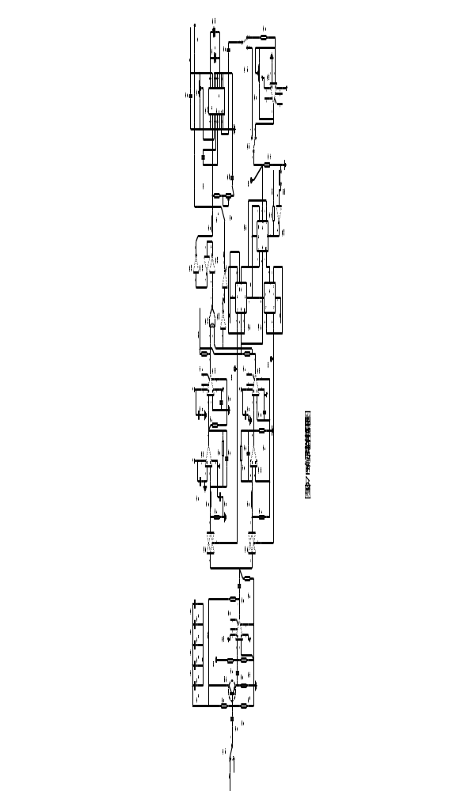

图10－7 PSK解调电路电原理图

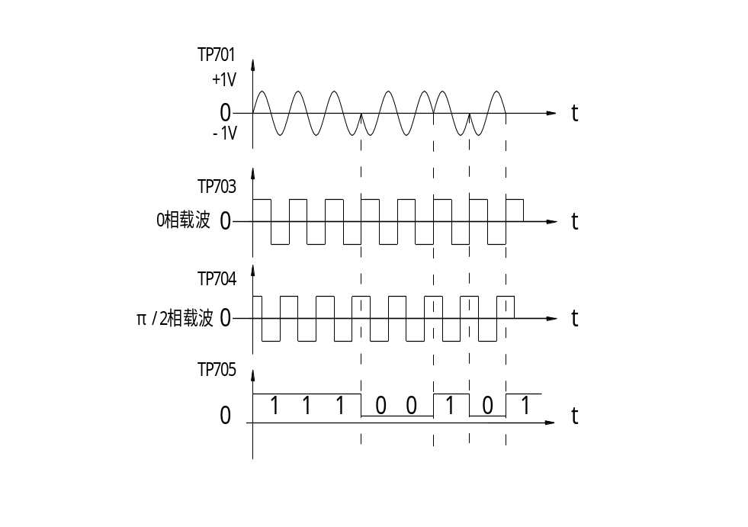

图10－8 同相正交解调环各点波形图

五. 测量点说明
TP301：输入载波信号，频率为1.024MHz方波信号。当波形不好时，可调节电位器W301。
TP302：波形同TP301反相，波形不好时，可调节电位器W302。
注意在调节TP301和TP302测试点时，用示波器的双通道看，两路载波都要 调节在峰峰值为1V左右。
TP303：32KHz调制工作时钟信号，做眼图实验时使用。
TP304：数字基带信号伪随机码输出波形，码型有：
(1)J301₁₋₂：伪随机码，码元序列为000011101100101，速率为32KHz的绝对码。
(2)J301₃₋₄：伪随机码，码元序列为000011101100101，速率为32KHz的相对码。
(3)J301₅₋₆：128KHz方波，码元序列为1010码。
(4)J301₇₋₈：64KHz方波， 码元序列为1010码。
TP305：PSK的0相载波输出，当K303都断开时，否则波形会出现交叉重叠现象。
TP306：PSK的π相载波输出，当K303都断开时，否则波形会出现交叉重叠现象。
TP307：PSK调制信号输出波形，当K303都相连时，即1与2、3与4脚都相接。
TP701：PSK解调信号输入波形，当K701的2与3相接。
TP702：压控振荡器输出4.096MHz的载波信号，用频率计监视测量点TP704上的频
率值有偏差时，此时一方面可改变CA701中的电容值，另一方面也可调节W701
和W702，使其准确而稳定地输出4.096MHz的载波信号。
TP703：频率为1.024MHz的0相载波输出信号。
TP704：频率为1.024MHz的π/2相载波输出信号。
TP705：PSK解调输出波形，即数字基带信号。

